成 绩
评卷人

华 中 师 范 大 学
Python程序设计课程项目设计报告

姓 名 陈嘉嘉

学 号 2021214112

专 业 软件工程

年 级 2021

五人制足球小游戏

1 项目简介
- 项目概要
该足球小游戏是一个基于Pygame库开发的简单足球对抗游戏。玩家可以通过操控自己的球员与对手进行比赛，通过控制球员的移动和空格踢球动作来尝试进球，同时阻止对方进球，以争取获得胜利。游戏具有简洁的界面和流畅的操作体验，适合足球爱好者和喜欢挑战的玩家。

- 主要功能及实现情况
- 游戏开始界面：展示游戏的开始界面和提示信息，并等待玩家按任意键开始游戏
- 球员控制：玩家可以通过W、A、S、D键来控制自己球员的移动方向，空格键完成射门动作来实现灵活的操作体验
- 碰撞检测：实现了球员与球之间的碰撞检测，使球员能够在接触到球的时候完成带球走的行为，并与其他球员之间发生交互
- 得分判断：当球进入对方的球门时，根据球进入的球门来确定得分，并实时更新的分板的显示
- 暂停功能：游戏过程中，玩家可以按下P键暂停游戏进行战术调整或临时中断游戏

- 项目的开发环境
- 开发语言：Python
- 开发库：Pygame
- 开发工具：PyCharm

- 项目的运行环境
安装有Python和Pygame的计算机
- GitHub托管网址
https://github.com/icreame/FootballGame.git

2 项目开发中的难点问题
- Ball类
- 球在被踢出去的时候，滚动效果的实现
- 球被踢出去后，在没有队员接住的情况下，该如何实现自动停止
- 球被队员拿住的时候，该如何实现人球一起走的效果

- Player类
- 实现球员奔跑的动画效果
- 实现球员在不同方向具有不同的图像
- 对球员位置的检测，球员不允许出界，也不允许出现在球门内的区域
- 守门员的行为设置：该如何守门，接到到球后下一步该如何做
- 其他球员的行为设置：拿到球该如何做，没拿到球该如何做
- 球员如何实现射门动作

- football_game类
- 人物的创建及其初始化
- 如何通过键盘上指定的键实现对相应球员的移动控制
- 实现界面的基础背景绘制
- 实现游戏的暂停和退出功能
- 球员和球的碰撞检测
- 进球得分规则设计

- startscreen类
- 为游戏创建一个开始界面
- 实现文本“按任意键开始游戏”的闪动效果

- config类
- 存放程序所需要的常量
- 存放程序所需要的路径参数

- misc 类
- 存放一些可能会反复使用的方法，例如QuitGame

3 采用的关键技术或主要方法
- 动画效果的实现：球员的奔跑和球的滚动
- 核心思想：通过不同图片的切换显示来实现动画效果的显示。
- 设置参数count、frequency（控制图像切换的频率）和pointer（指向当前显示的图像）
- 每一帧count就加一，当count值与设定的频率值frequency相等时，就将count值重置为0，同时将pointer的值指向下一张需要显示的图片。

- 球员面向不同的方向显示不同的图像，使球员在移动时的动画更加的自然
- 使用subsurface()方法切割存储了该球员所有方向及其方向上的动作的图片。
- 使用字典存储 ‘down’ ‘left’ ‘right’ ‘up’这四个方向上的图像列表，列表中的每个元素代表了球员在该方向上的不同动作。
- 定义函数fetchimages（self, direction）根据球员的不同方向返回相应的图像列表 。

- 球的边界问题设置
- 使用类似以下代码将球的轨迹限制在边界内
self.rect.left = min(max(0, self.rect.left + vector[0]), screen_size[0] - 48)
- 当球运行到左右边界时，会直接弹回，模仿守门员开球；当球运行到上下边界时，会停止，模仿边线球；当球撞到门框时，模拟现实，会将球弹回。

- 射门时机的确定
- 设置参数prepare_kicking（状态）、prepare_kicking_count、prepare_kicking_frequency（射门的频率）
- 引入random.random（），当其值大于0.8的时候将prepare_kicking置为True，进入踢球的准备状态。
- prepare_kicking_count逐次加一，当与我们设置的prepare_kicking_ frequency参数相等时，就将count置为0，prepare_kicking置为False，执行一次踢球行为。
- 通过计数机制，控制球员踢球的频率，避免过于频繁地执行该动作，使球员的行为更加地真实。

- 球员脚下没有球的时候行为的确定
- 各司其职：将球员分为左、右前锋，中场，后卫四种类型，各自负责相应的区域。
- 当球出现在自己的区域中的时候，相应的球员就负责去抢断这个球，其余球员就在原方向上运动一段距离后，再随机变向。

4实现效果及分析
- 球场模型图及相关参数

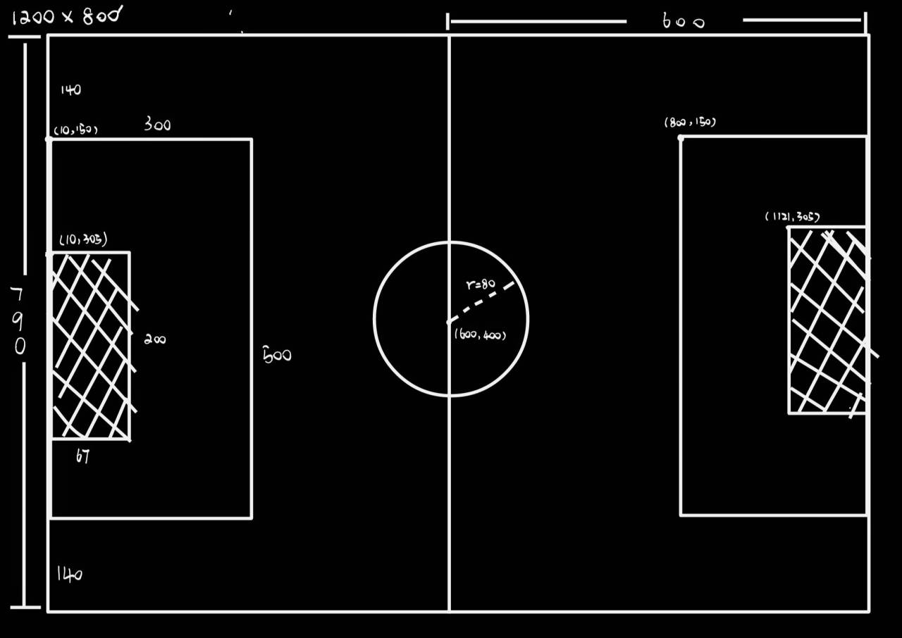

5 总结

备注说明：Python程序设计课程项目设计报告应尽可能详细，不要直接贴代码或伪代码，报告的页数不得少于8页。

